Koodi logi
Jooksutatud Kemitis 25.04.2025. Kollasega on märgitud sisendfailina kasutatud pilt nr 13 ja koodi jooksutamise tulemus ehk veateade.
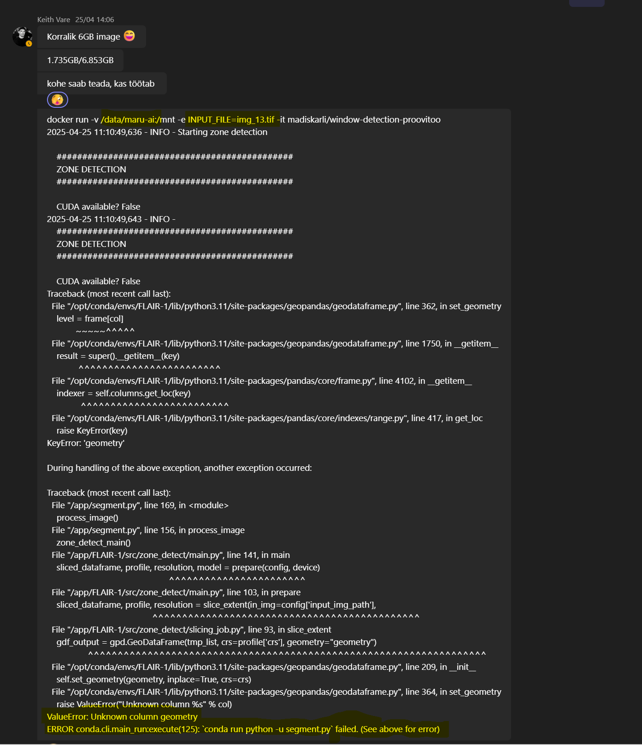

Pilt nr 13 metaandmed
Gdalinfo päring koodi jooksutamisel kasutatud pildist nr 13, kus on näha, et kasutatud pilt on just see, mis vastab varasemalt kirjeldatud veateadetele. Kollasega on märgitud metaandmetes pildi asukoht (sama, mis koodi jooksutamisel sisendpildil), suurus, alguspunkt ja piksli väärtus.
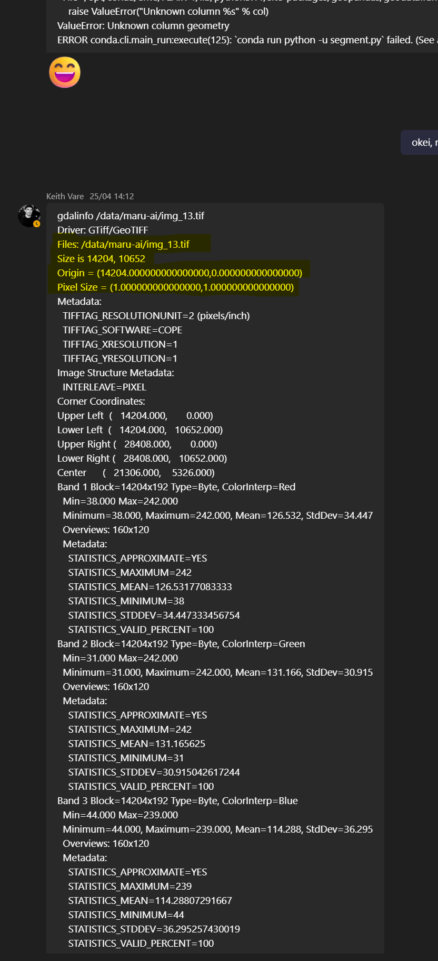

Teiste pakkujate koodide logid (5)
Kõikide teiste pakkumuste koosseisus olnud koodid jooksid edukalt ka kõnealusel pööratud pildil nr 13. Lisamaterjalina esitame kuvatõmmised teiste koodide logidest. Piltidel on varjatud pakkujaid identifitseerivad osad koodist. Kuna koodid olid erinevates formaatides ja neid jooksutati erinevatest keskkondades, siis ei ole logide pildid identsed. Hankija jooksutas kõiki koode vastavalt pakkuja juhistele. Piltidel on esile tõstetud tulemus, mis kinnitab, et kood jooksis pildil nr 13 edukalt.

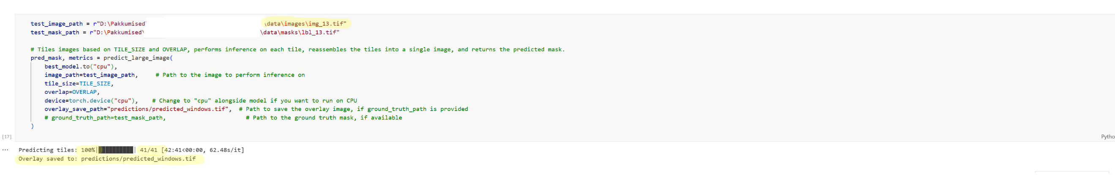
Pakkuja A koodi logi

Pakkuja B koodi logi
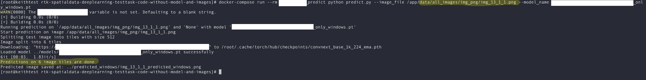

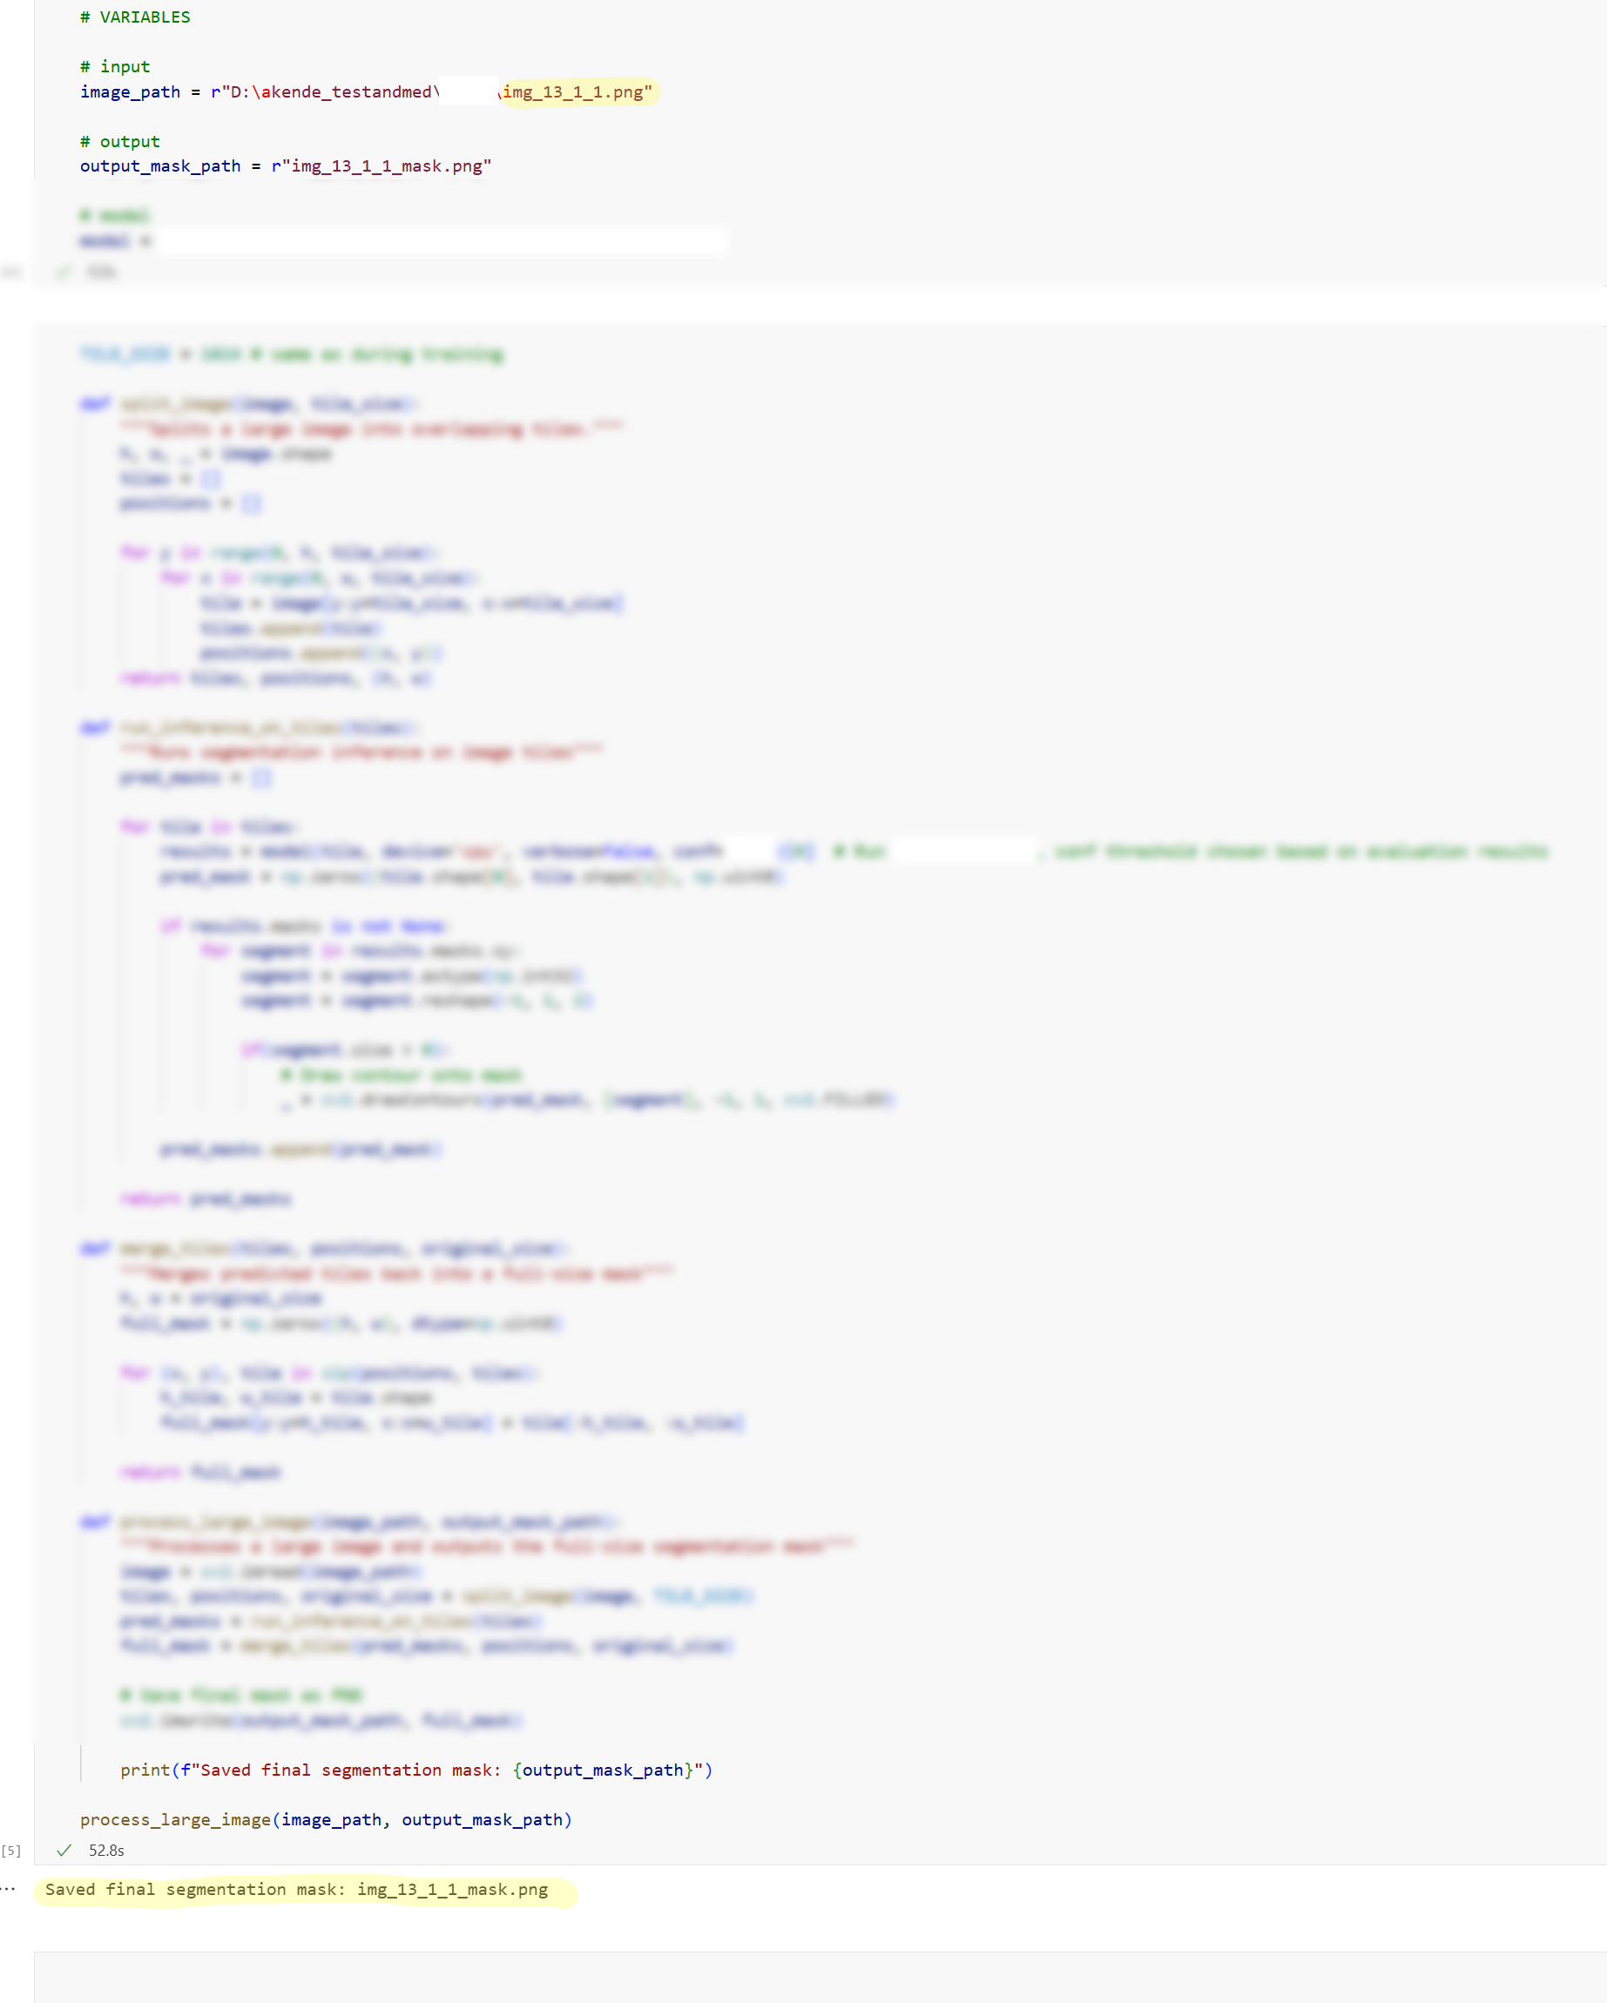
Pakkuja C koodi logi

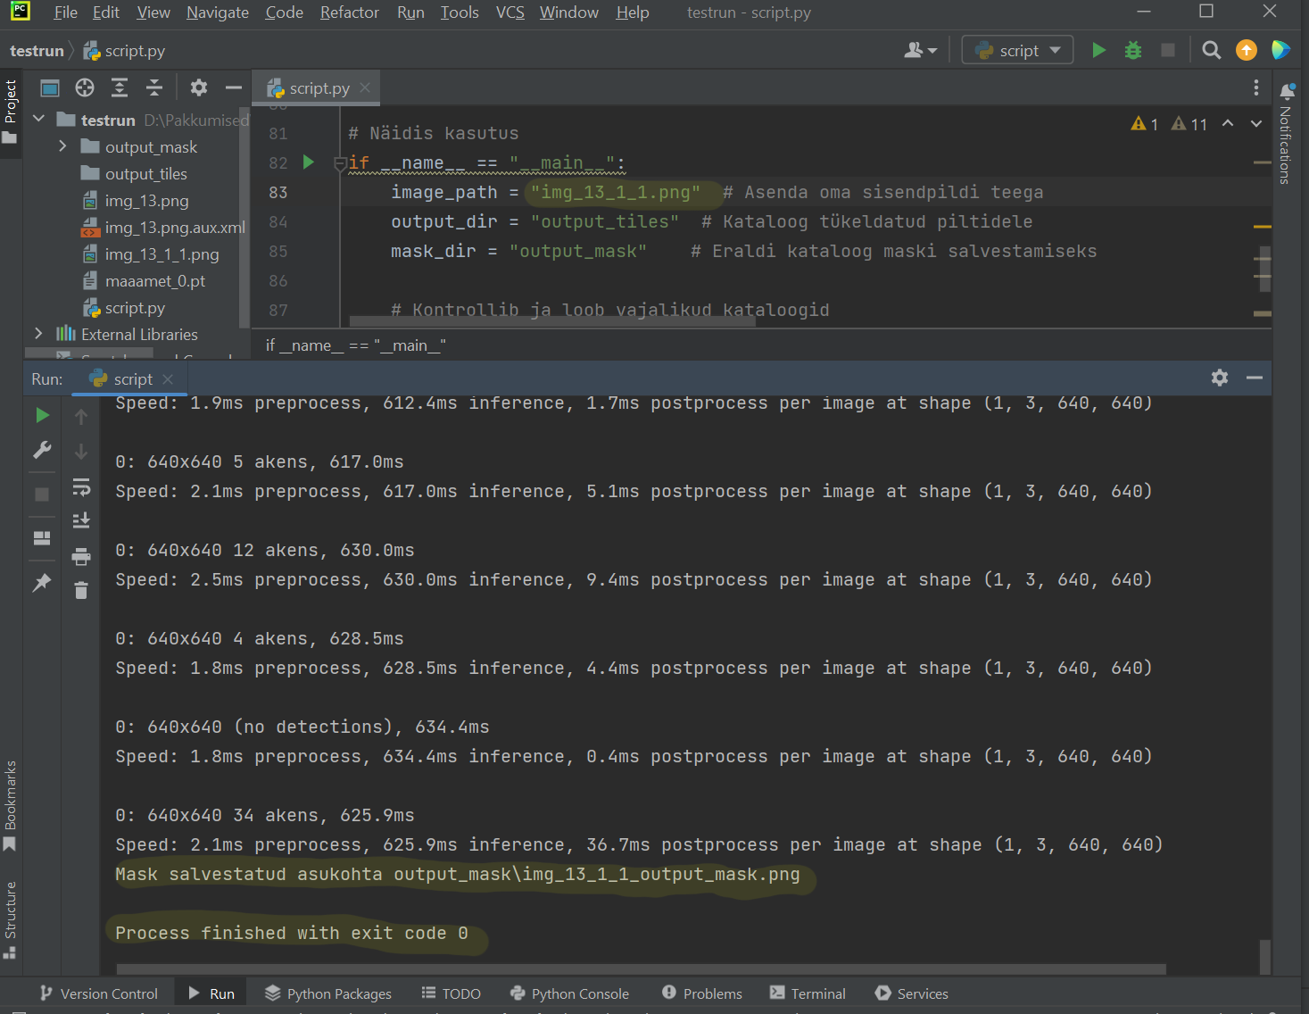
Pakkuja D koodi logi

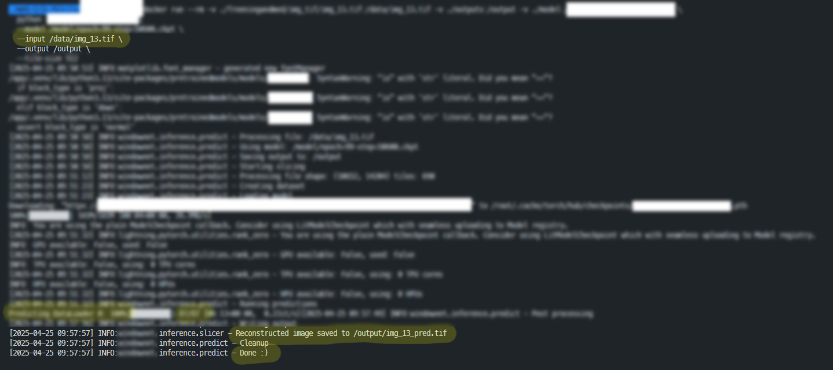
Pakkuja E koodi logi

